Nová přístavba ZŠ Dukelská v Benešově dosáhla významného milníku. Stavba vstupuje do další fáze realizace.
V Benešově dne 15. června 2026: Společnost VCES a.s. dokončila monolitickou část novostavby Základní školy Dukelská v Benešově. Symbolické uložení posledního kubíku betonu, tradičně označované jako glajcha, představuje významný milník projektu realizovaného metodou Design and Build pro město Benešov. Nová budova rozšíří kapacity školy o 360 míst pro žáky a nabídne moderní vzdělávací prostředí splňující požadavky na energetickou efektivitu a udržitelnost.
Monolitické konstrukce byly realizovány v období od 10. prosince 2025 do 12. června 2026. Během 182 dnů bylo do stavby zabudováno celkem 1 203 m³ betonu, 139 tun betonářské výztuže a použito více než 5 150 m² bednění.
„Dokončení nosné konstrukce představuje důležitý mezník celé stavby. Potvrzuje, že projekt postupuje podle plánovaného harmonogramu a město Benešov se přibližuje k cíli zajistit dostatečné a kvalitní zázemí pro vzdělávání budoucích generací. Děkuji všem, kteří se na realizaci tohoto významného projektu podílejí,“ uvedl Roman Tichovský, místostarosta města Benešov odpovědný za investice.
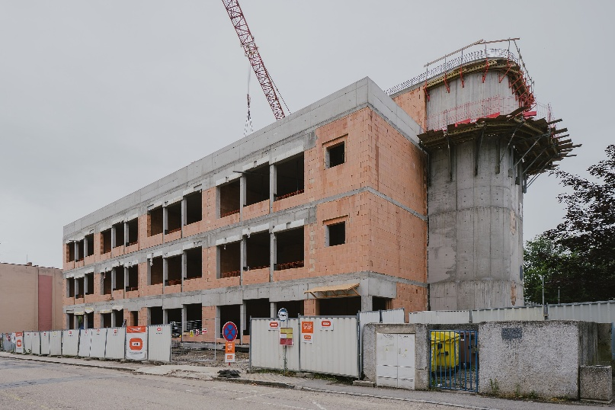
Nová budova bude komunikačně propojena se stávajícím objektem ZŠ Dukelská. Novostavba se zastavěnou plochou téměř 940 m² nabídne více než 3 200 m² užitné plochy a provozní kapacitu pro 380 osob, z toho 360 žáků a 20 pedagogů. Dispoziční řešení objektu je založeno na systému vzájemně propojených atrií s centrální komunikační osou a přirozeným prosvětlením vnitřních prostor.
„Rozšíření školy je pro Benešov strategickou investicí do oblasti vzdělávání. Nové prostory umožní reagovat na rostoucí potřeby města a současně nabídnou žákům i pedagogům moderní a inspirativní prostředí pro výuku. Jsme rádi, že se projekt posouvá do další etapy realizace,“ doplnil Jakub Hostek, místostarosta města Benešov pro oblast školství.
Dokončená hrubá stavba nového pavilonu ZŠ Dukelská (foto: Jakub Misík)
Projekt je navržen a realizován v pasivním energetickém standardu. Součástí stavby bude retenční nádrž umožňující hospodaření s dešťovou vodou včetně jejího využití pro závlahu zeleně. Střecha objektu bude osazena přibližně 40 fotovoltaickými panely o výkonu až 20 kW. Interiéry školy budou vybaveny ve vyšším standardu s důrazem na kvalitu, bezpečnost a dlouhodobou životnost použitých materiálů.
„Dosažení tohoto stavebního milníku je výsledkem kvalitní práce celého realizačního týmu VCES i úzké spolupráce se zadavatelem projektu. Nová přístavba ZŠ Dukelská představuje moderní školskou stavbu, která propojuje funkční architekturu, vysoké technické standardy a principy udržitelné výstavby. V současnosti pokračujeme v dalších etapách realizace tak, aby byl dodržen stanovený termín dokončení projektu,“ uvedl Martin Minařík, zástupce obchodního ředitele VCES a.s.
V objektu aktuálně probíhá montáž páteřních rozvodů technických zařízení budovy včetně vzduchotechniky, zdravotně technických instalací, vytápění a silnoproudých rozvodů. Ve vyšších podlažích pokračují práce na nenosných konstrukcích a realizace přípojek technické infrastruktury. V následujících týdnech budou zahájeny montáže okenních výplní, práce na střešním plášti a zateplovacím systému. Během letních prázdnin bude realizována také montáž spojovacího krčku propojujícího novou budovu se stávajícím objektem školy.
„Velmi oceňujeme dosavadní průběh výstavby i vstřícnou komunikaci všech zúčastněných stran. Nová budova významně rozšíří možnosti školy a vytvoří kvalitní zázemí odpovídající současným požadavkům na vzdělávání. Těšíme se na okamžik, kdy budou moci žáci i pedagogové nové prostory využívat,“ řekla Hana Procházková, ředitelka ZŠ Dukelská Benešov.
Stavební práce byly zahájeny v srpnu 2025 a dokončení díla pro podání žádosti o kolaudační souhlas je plánováno na 22. března 2027. Aktuální hodnota investice činí 154,1 milionu Kč bez DPH.

Zdroj: VCES, a. s.

